台南縣仁德國小九十六學年度第二學期期末評量自然與生活科技試題  命題範圍:南一版第二冊第三單元至第四單元 三年 班 號 |  | 姓名：  家長簽名：

一、是非題 ：每題1分、共20分
- 從雲量的多少，大概可以判斷出當時的天氣狀況。
- 同一時間，在教室與在操場上所測量到的溫度是一樣的。
- 在操場測量完氣溫，要拿到教室裡讀取氣溫計的溫度。
- 搧扇子可以使空氣流通，產生風，且風沒有固定的方向。
- 當簡易風向、風力計中的布條飄向西方，表示現在正在吹東風。
- 使用簡易風向、風力計時需要先利用指南針來定方位。
- 當小狗跑向東邊時，可以知道當時的風也是從東邊吹過來。
- 測量雨量時，可以拿保特瓶的瓶子當作簡易雨量器比較方便。
- 將寶特瓶加滿水放入馬桶水箱內，可以減少沖水量，節省用水。
- 臺灣颱風很多，常帶來充沛的雨量，所以平時不需要節約用水。
- 同一場雨且在同一地點，不同的簡易雨量器所測得的降雨量會不一樣。
- 從太陽的升起到下一次的升起，大約是過了一天。
- 觀看竿影的長短和方向，可以準確的知道是幾點幾分。
- 打呵欠時表示睡覺時間到了，所以「打呵欠」也可以當作計時工具。
- 楓葉又紅了表示又經過了一年。
- 藉著各種計時工具的發明與改進，可以改善生活，使生活過得更充實。
- 所謂一炷香，是指燃燒完一支線香所需的時間。不管線香粗細、長短，所花的時間都會一樣。
- 節拍器的擺動速度會隨演奏者的節拍忽快忽慢，所以不能當作計時工具。
- 單擺實驗中，擺長愈長，擺動的速度愈慢。
- 在單擺實驗中，擺錘重量愈重，則一分鐘擺動的次數就會愈少。
二、做做看:
1.下列哪些可以當作簡易雨量器測量雨量呢？請在□中打ˇ，不可以的打╳： 8 ﹪
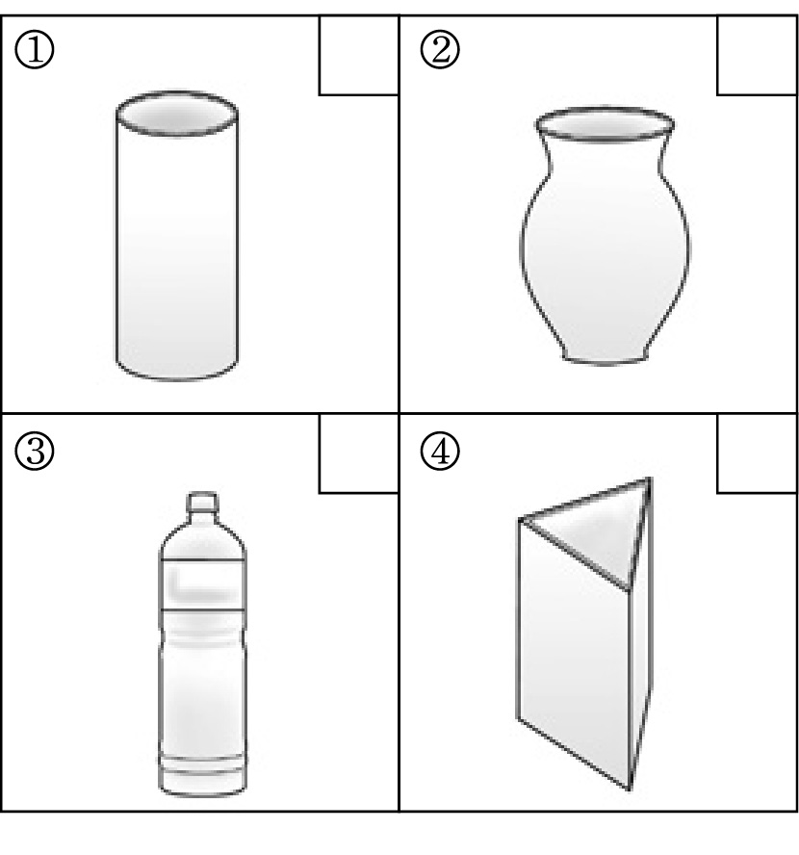

2.用眼睛觀察氣溫計上的刻度時，怎麼做才正確呢？請在□中打ˇ，錯誤的打╳： 3 ﹪
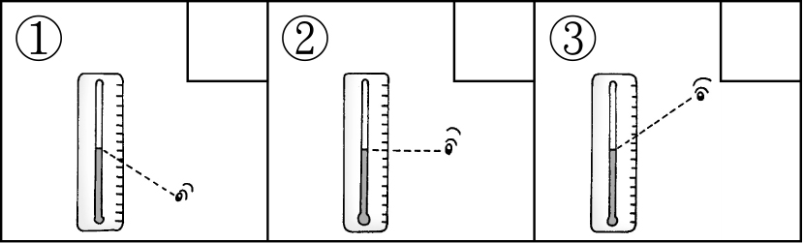
3.哪些計時工具應用相同的原理來製作？請用線將正確答案連起來： 8 ﹪
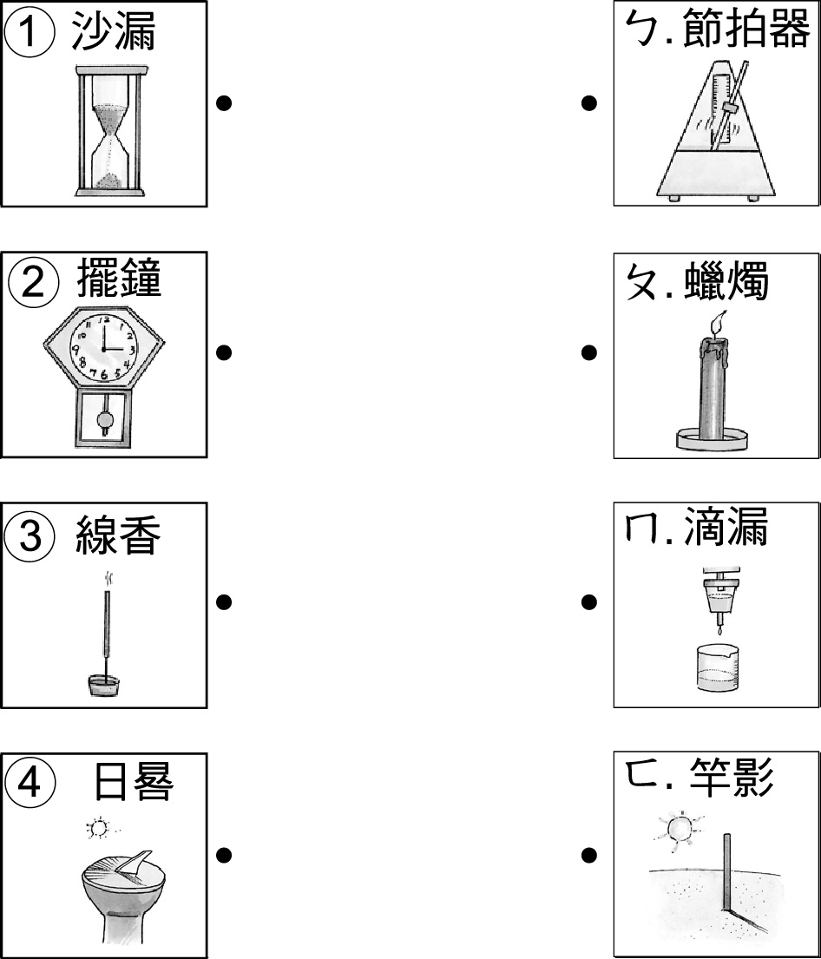
4.看下表回答問題： 8 ﹪ 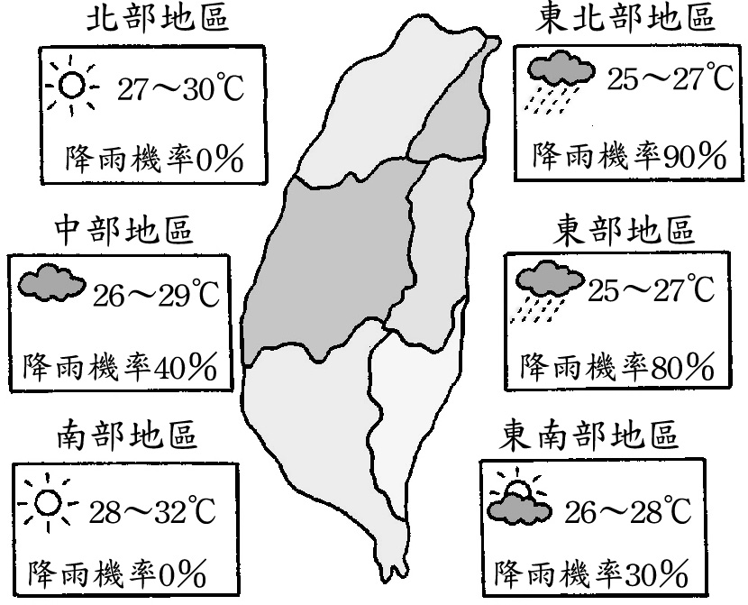
①.以全臺灣而言，哪個地區的氣溫可能會出現最高溫？答：( )。最高溫度是( )
②北部地區的天氣狀況是( )
③. 哪個地區降雨機率最高呢？答：(
5.下列圖形各表示什麼風向呢？請按照圖面指示的方向，在□中填入正確的代號： 8 ﹪
ㄅ.東風 ㄆ.西風 ㄇ.南風 ㄈ.北風

6.看圖回答問題: 3 ﹪
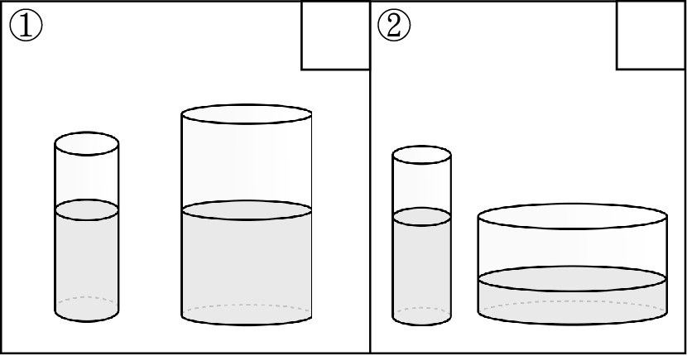
  - 哪一組盛接的雨水，測出來的降雨量，是正確的？請在□中打ˇ.
②一共測量出多少的降雨量?( )。
三、選擇題 ：每題2分、共38分
- 雲和天氣變化的敘述，下列何者正確？（①雲愈多，影子愈清楚②雲愈少，影子愈不清楚③雲層愈厚，愈容易看見星星④雲層愈厚，就愈容易下雨）。
- 天氣的變化跟什麼有關係？（①太陽高低②雲量多寡③月亮形狀④風力風向）。
- 整天是晴天，同一個地點，哪個時段的氣溫最高？（①早上8點～9點②中午1點～2點③下午5點～6點④整天氣溫都一樣）。
- 哪個使用氣溫計的方式是正確的呢？（①氣溫計使用前要用力甩一甩②手拿氣溫計的底部③要幫氣溫計遮陽④將氣溫計直接放在地上量氣溫）。
- 風從東方吹過來，表示吹哪一種風？（①東風②西風③南風④北風）。
- 由簡易風向、風力計的布條飄動，可以知道什麼？（①風力大小②雨量多寡③氣溫高低④時間長短）。
- 可以利用風力來做什麼事情？（①風力發電②使帆船前進③降落傘降落④以上皆是）。
- 由下列哪種現象，可以判斷風向？（①小鳥飛的方向②水流的方向③國旗飄揚的方向④汽車移動的方向）。
- 關於測量雨量的敘述下列哪一個錯誤？（①需要用上下粗細一樣的容器來測量②降雨量就是測量簡易雨量器中雨水的重量③量高度時，尺上的刻度「0」要對齊量杯底部的水位④雨量的單位是毫米）。
- 下列哪一種自然現象，可以作為計時工具？（①樹影②下雨③地震④颳風）
- 我們可以依照月亮的何種變化來測量一個月的時間？（①位置②形狀③大小④方向）。
- 我們能利用哪一種計時工具來知道現在是幾點幾分？（①沙漏②燃燒的線香③日晷④時鐘）。
- 小明的滴漏每分鐘滴水4公分，那麼4分鐘應該是滴了多少水？（①4公分②8公分③12公分④16公分）。
- 下列何者沒有規律變化的現象？（①月形圓缺變化②蠟燭燃燒的時間③天氣陰晴變化④竿影的變化）。
- 線香一分鐘燃燒3公分，5分鐘約燃燒多少？（①3公分②5公分③8公分④15公分）。
- 根據太陽的運行與方向，我們可以知道哪一種時間的變化？（①幾分幾秒②上午或下午③一年四季的變化④每個月長短的變化）。
- 計時工具的演進，是朝著什麼目標努力改進的？（①變得更大②變得更漂亮③變得更可愛④變得更精確）。
- 能當計時工具的事物，都有什麼共同的特徵呢?（①會擺動②攜帶方便③變化有規律性④會發出聲音）。
- 古人對於年、月、日的時間觀念，從哪裡得知的？（①觀察自然現象②隨意猜測的③神仙告知④看時鐘的）。
四. 珍珍和俊俊想要找出哪些原因會影響單擺的擺動速度，所以他們設計了甲和乙兩種形式的單擺，請你依題意回答下列問題： 4 ﹪
⒈看圖回答問題:
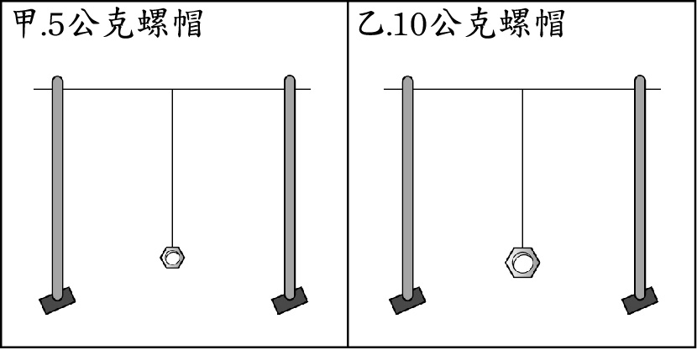
①.甲和乙的擺長相同且拉開角度一樣時，請問哪個單擺的擺動速度會比較快？答：（ ）
2. 看圖回答問題:
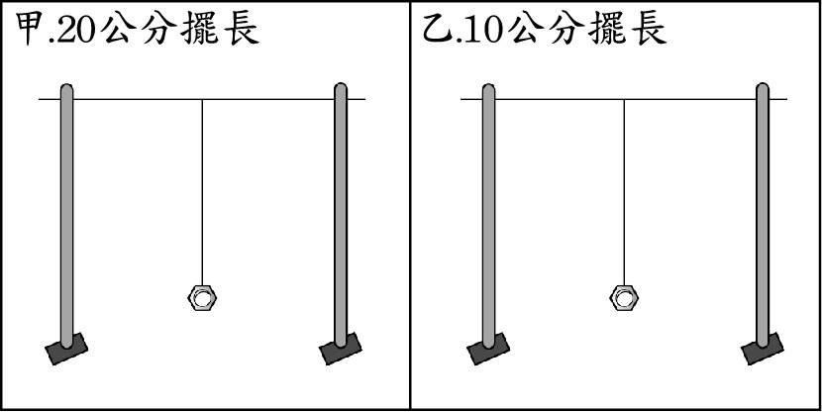
①.甲和乙的擺錘重量相同，且拉開角度一樣時，請問哪個單擺的擺動速度會比較快？答：(
)。
②.實驗結果，我們知道擺長愈長，則單擺擺動的速度會愈（ ）；擺長愈短，則單擺擺動的速度會愈（ ）。（填快或慢）

~~辛苦了，要仔細想清楚，並檢查答案哦！~~

